RISKY AULIA NUGRAHA

DAI-006

DOKUMENTASI CAPSTONE “KLINIK MARI SEHAT”

1. Melakukan pre-processing, preprocessing ini pemrosesan data mentah untuk diolah menjadi data berformat yang lebih bermakna, hasil data dari preprocessing ini yang akan di visualisasikan, bisa berupa report dan dashboard. Pada pre-processing ini bisa dilakukan dengan banyak cara, tapi saya mencoba dengan portal azure, dan disempurnakan lewat Power BI.

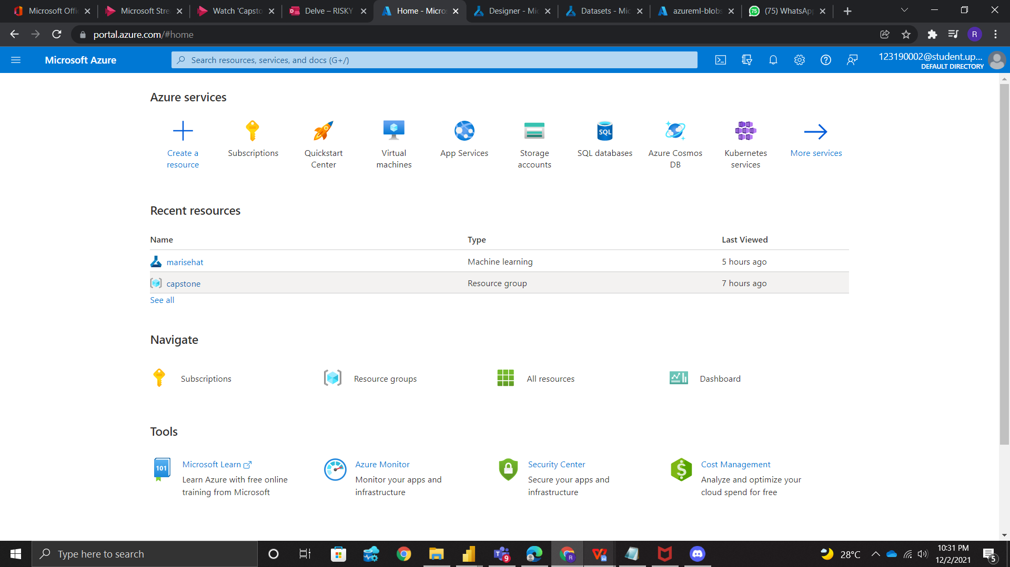

1. Setelah membuka portal azure, membuat resource grup terlebih dahulu. Lalu mencari Machine Learning lalu membuat baru.



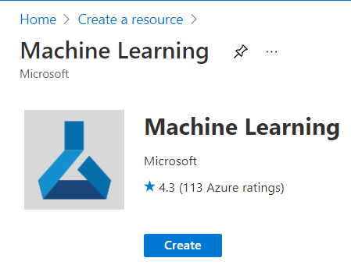

1. Pada tahap ini, harus membuat pipeline. Sebelum membuat pipeline, harus membuat compute instance dan mengupload dataset terlebih dahulu. Setelah membuat compute dan mengupload dataset, bisa langsung membuat pipeline.



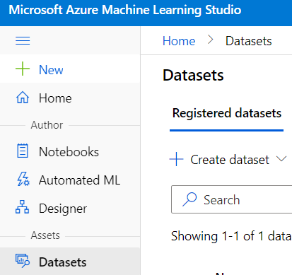

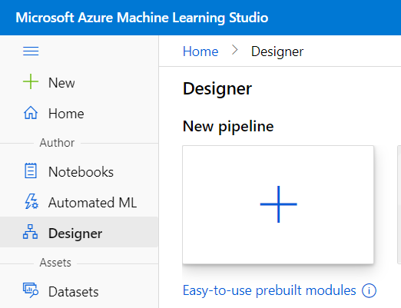

1. Setelah itu, kita bisa men-drag and drop tahapan tahapan yang ingin kita gunakan saat preproseccing bagian cleaning data saat ini.

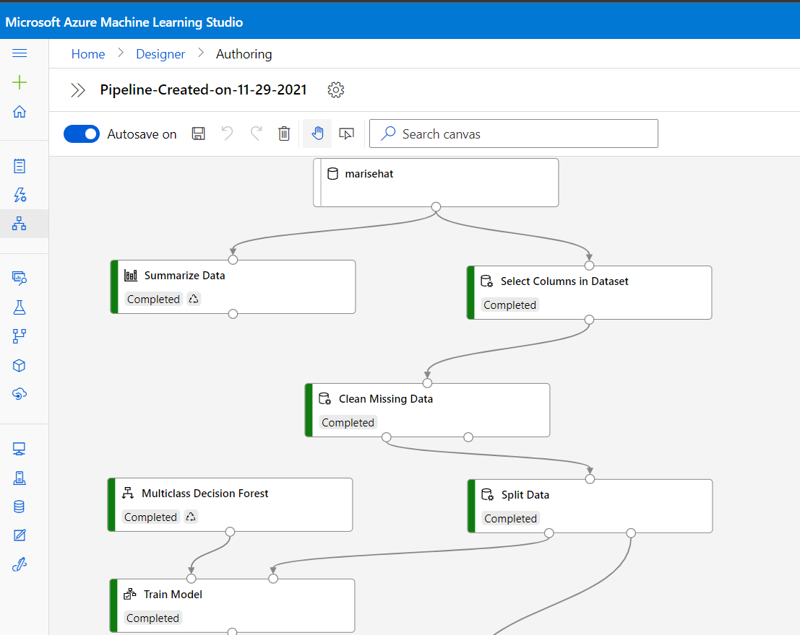

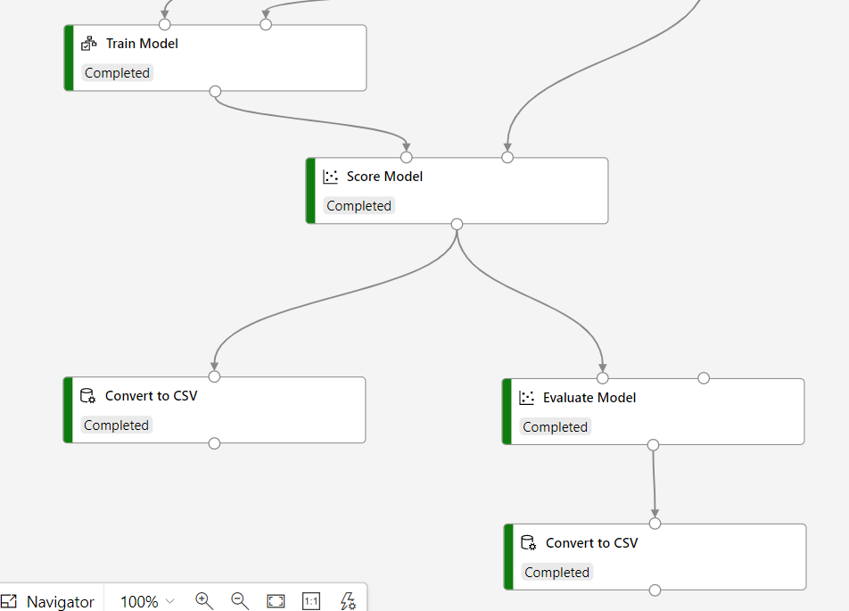

1. Setelah itu kita bisa mendownload file csv, dengan menklik tahapan csv lalu pada bagian data output, result dataset bisa klik accsess data.

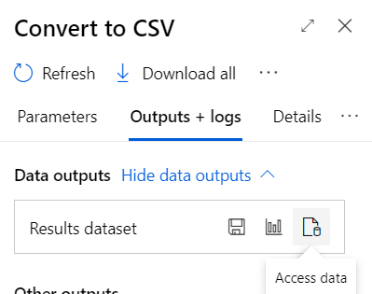

1. Setelah itu kita akan diarahkan ke halama baru, dan halaman itu menampilkan file csv yang bisa langsung kita download.

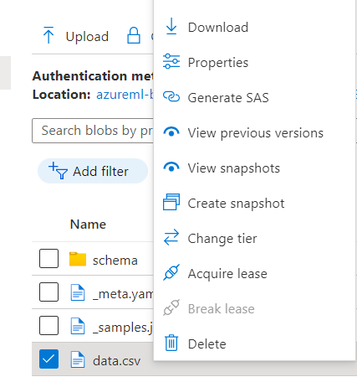

1. Setelah data di download, bisa kita masukkan ke PowerBI. Bada bagian Get Data, klik panah kearah bawah lalu memilih format TEXT/CSV

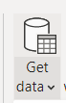

1. Setelah itu, kita bisa mentranform data untuk menyempurnakan lagi data mana saja yang ingin kita gunakan, contohnya pada gambar dibawah, jika tidak ingin menampilkan data bernilai 0 makan kita bisa men-uncheklist saja data tersebut

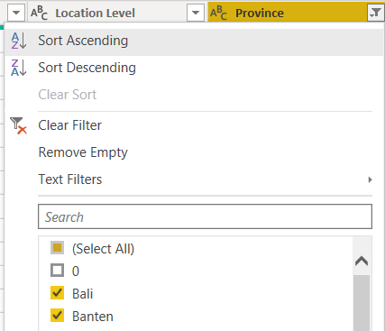

1. Jika data sudah sesuai, maka kita bisa langsung memvisualisasikan berbentuk report. Pada saat memvisualisasikan ini kita bisa membuat analisis, saya membuat analisis deskriptif dan kognitif. Yang mana deskriptif sendiri menjelaskan apa yang kita lihat dan kognitif menyimpulkan apa yang kita lihat. Untuk itu report dan dashboard yang saya buat menggunakan analisis tersebut.

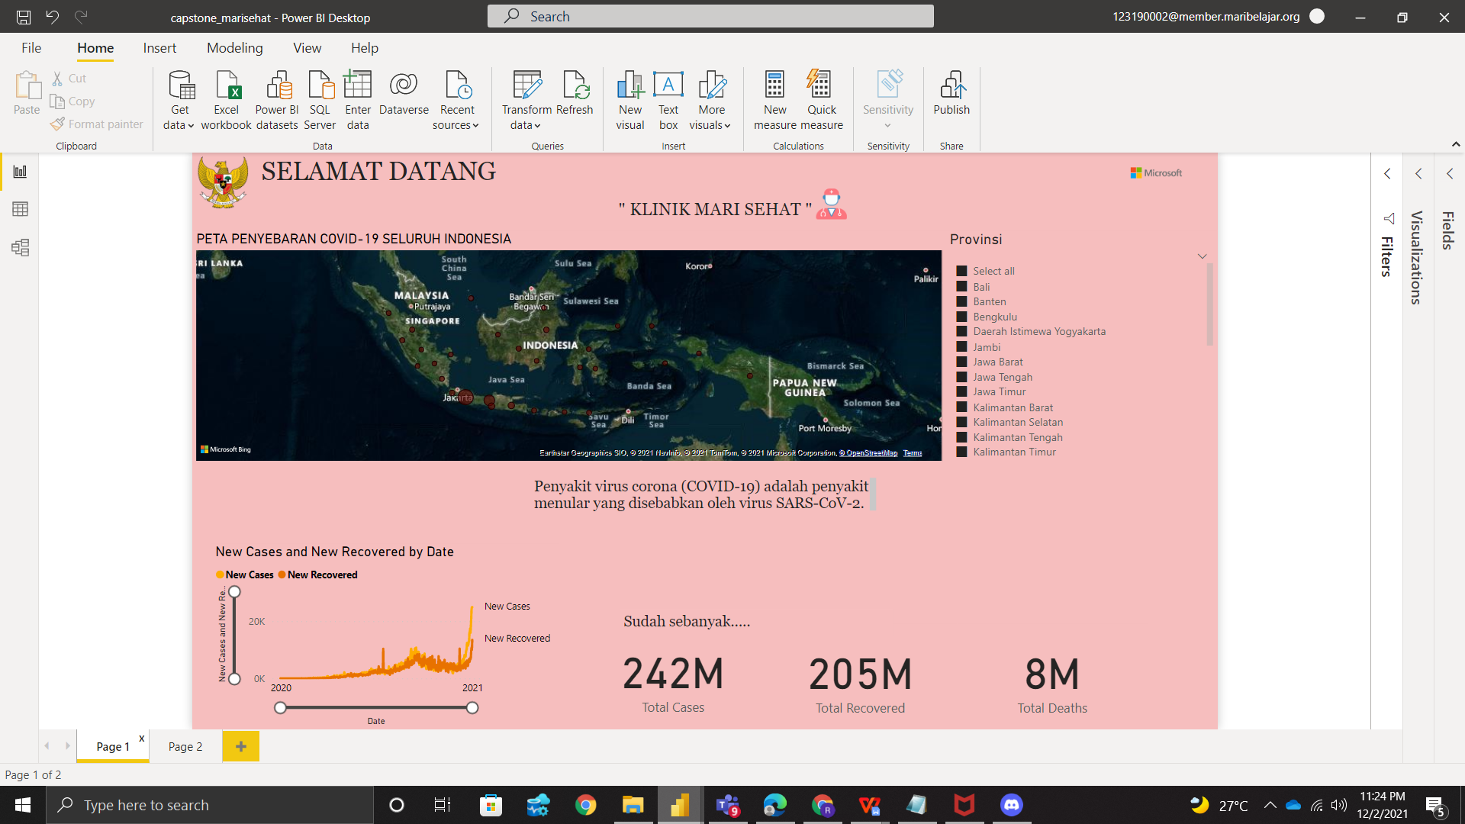

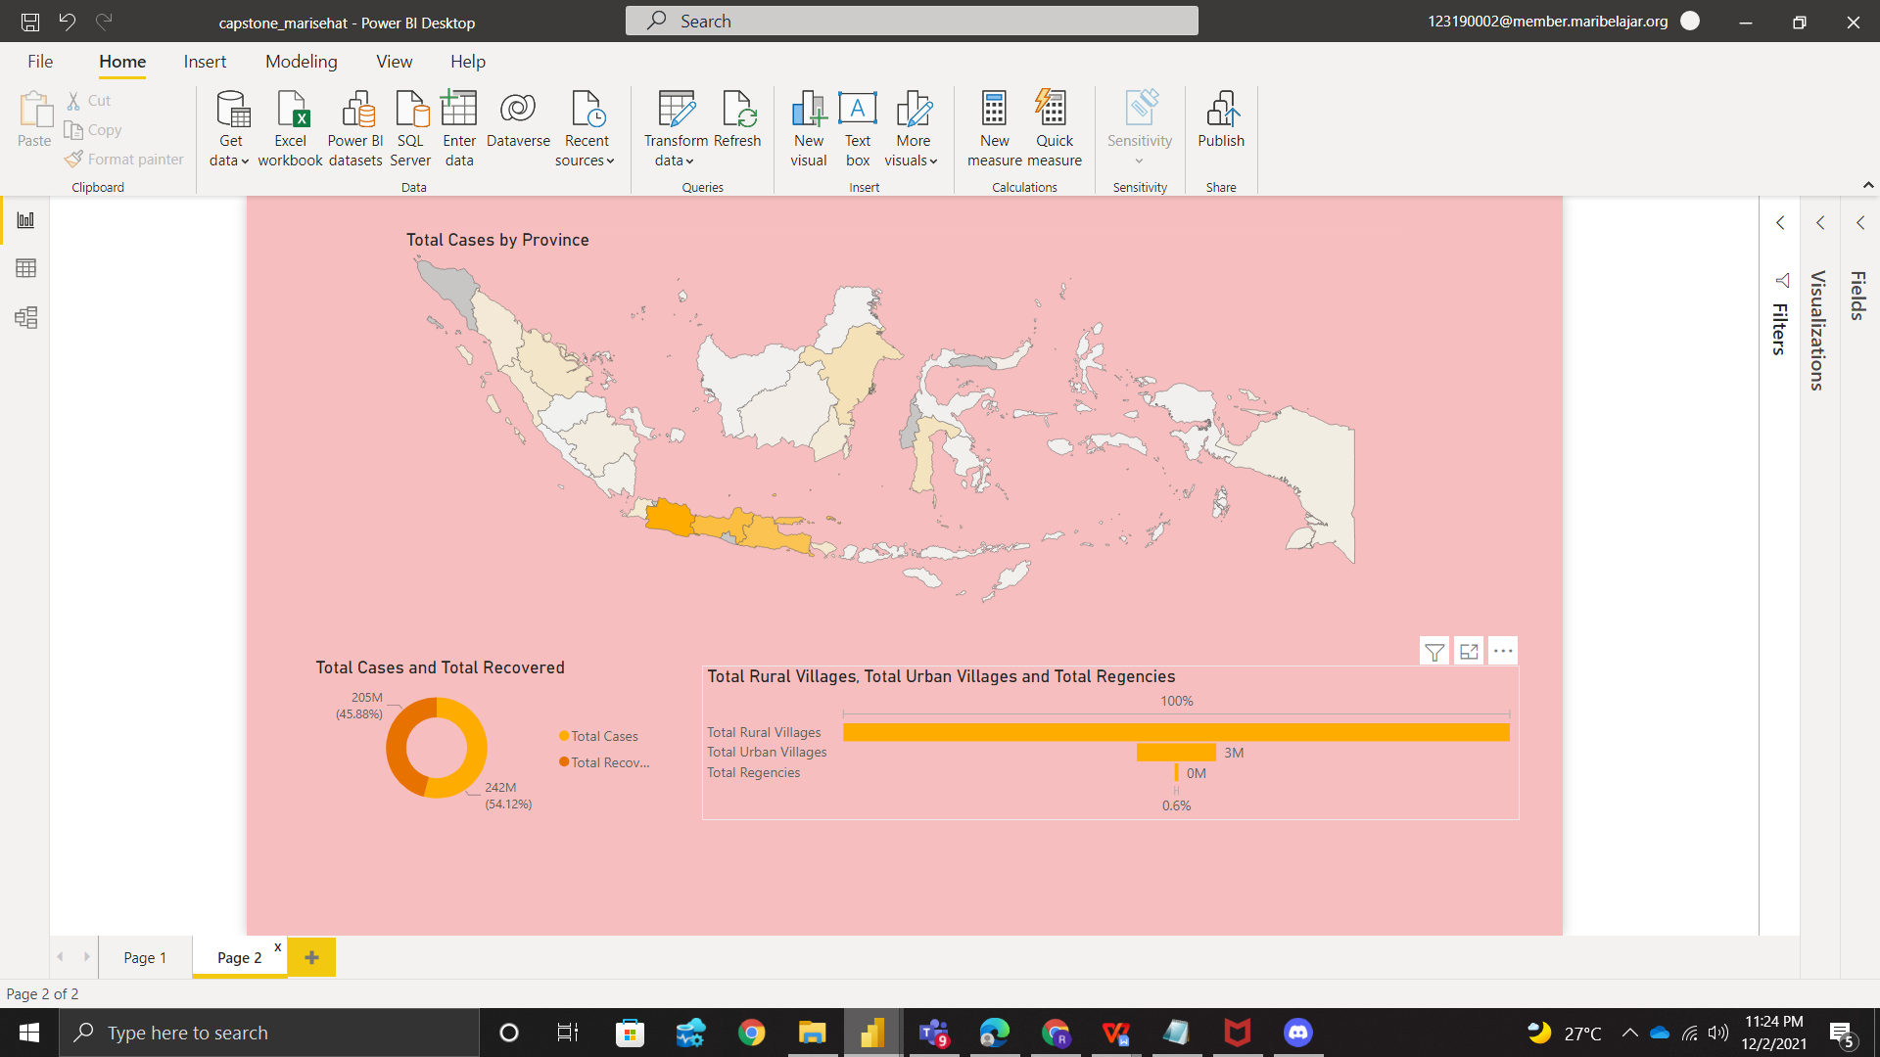

1. Ketika report sudah selesai dibuat, maka kita bisa mem-publish

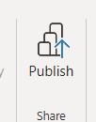

1. Tapi sebelum kita mem-publish di PowerBI WEB kita harus membuat workspace terlebih dahulu. Bisa membuka PowerBI WEB pada link : [Power BI](https://app.powerbi.com/home)



1. Setelah membuat Workspace, maka kita bisa mem-publish dan akan muncul tampilan seperti gambar dibawah ini

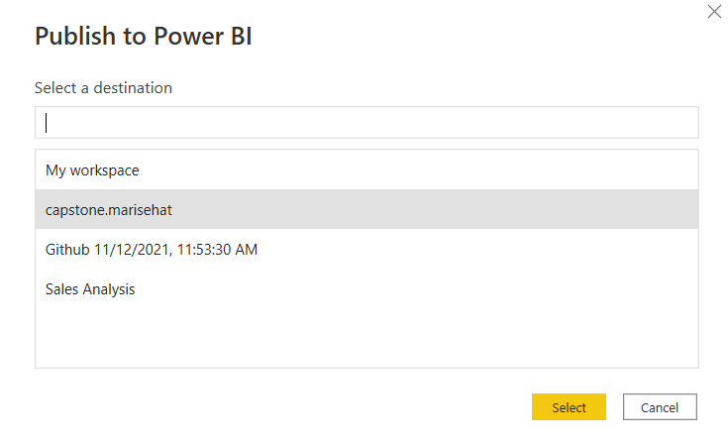

1. Lalu di tampilan PowerBI WEB akan tambil report dan dataset dari yang telah kita buat

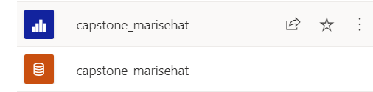

1. Setelah itu kita bisa melihat report yang telah kita buat pada PowerBi Desktop.

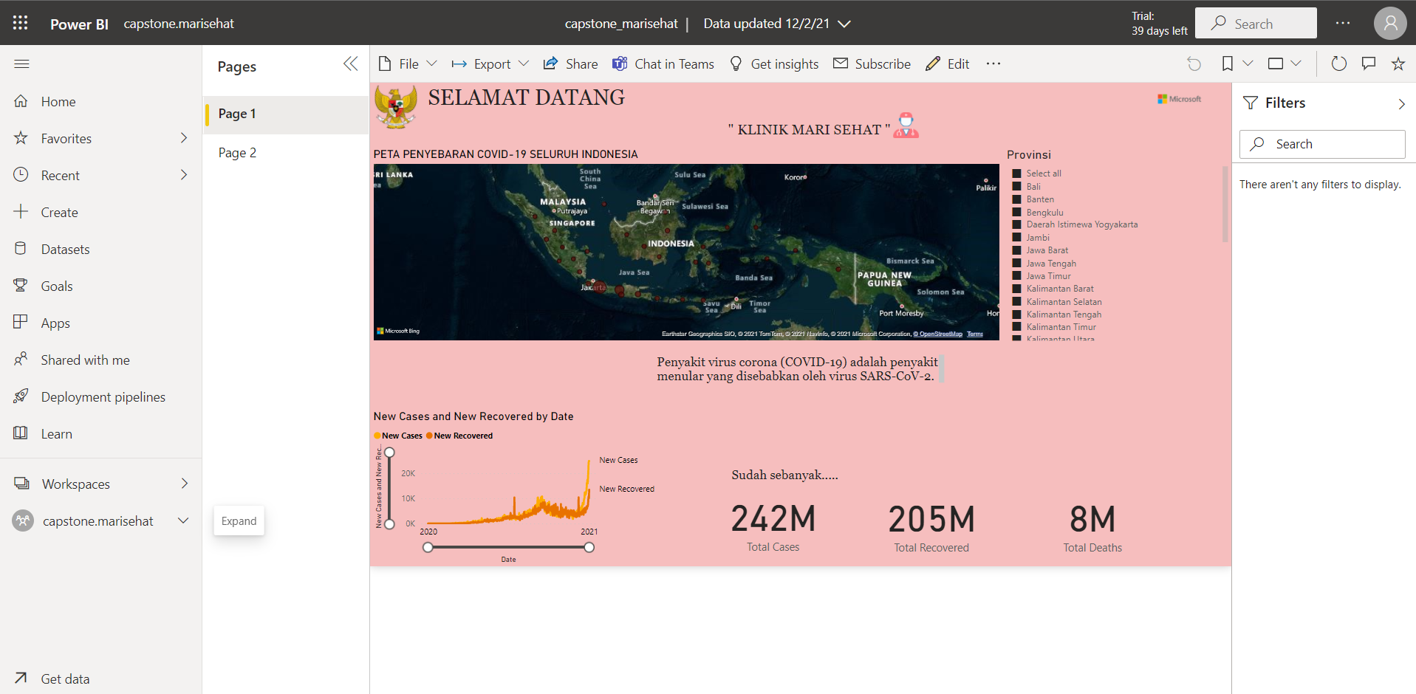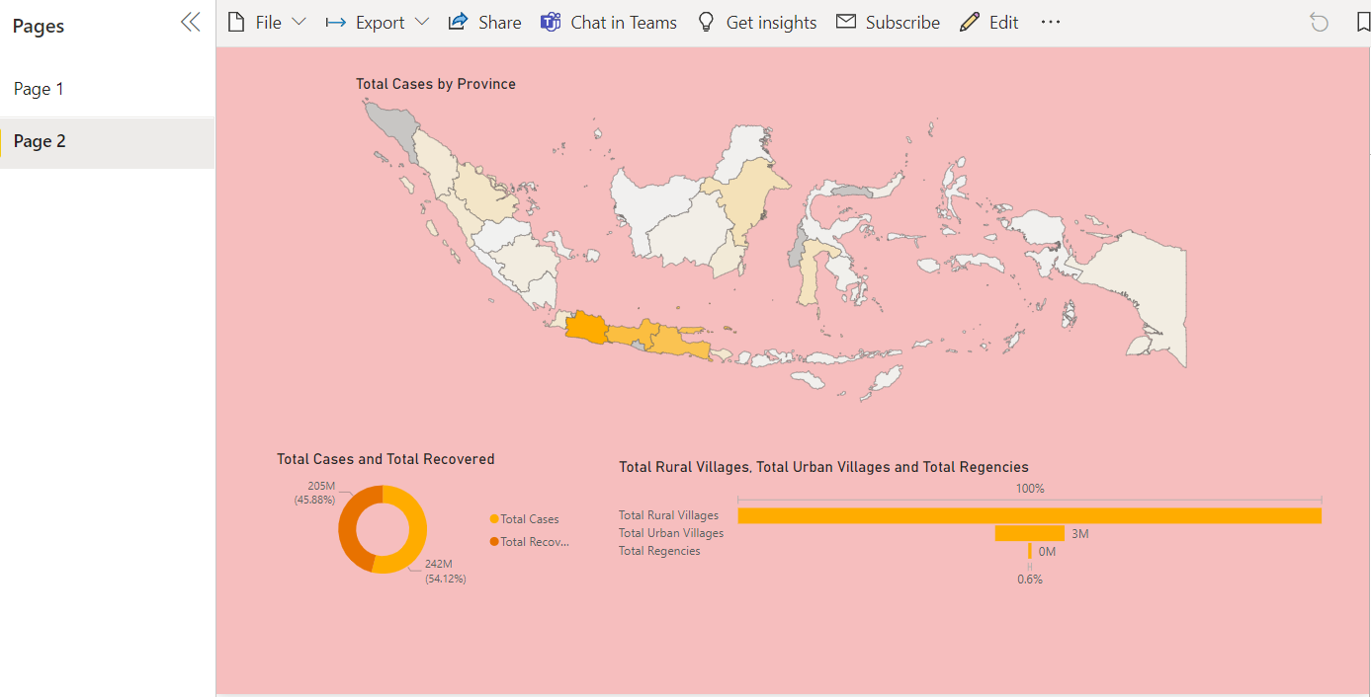

1. Untuk membuat dashboard, kita bisa mem-pin page atau visualisasi yang dinginkan.

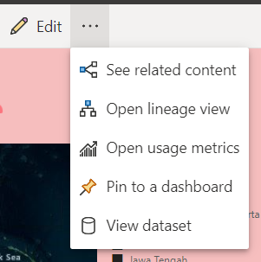

1. Tampilan dashboard yang telah dibuat.

